Tystysgrif Sgiliau Iaith

Fe wnes i ddysgu gwers am Pencampwriaeth y Chwech Gwlad. Roedd y wers yn wers thema, felly roedd siawns i mi i gael nifer fawr o weithgareddau gwahanol ar yr un pryd. Fe wnes i gychwyn y wers drwy esbonio i’r myfyrwyr beth yn union yw’r pencampwriaeth a gweld beth oedd y gwybodaeth flaenorol o fewn y dosbarth. Fe wnes i cyflwyno pob tim sy’n cystadlu o fewn y gystadleuaeth sef Cymru, Lloegr, Iwerddon, Yr Alban, Ffrainc a’r Eidal a darparu gwybodaeth am y gwledydd yma. Fe wnes i hefyd trafod hanes Undeb Rygbi Cymru a lle yn union cychwynwyd Undeb Rygbi Cymru. Roedd yna pump weithgaredd gwahanol ar gyfer y disgyblion sef 3 her a 2 tasg ffocws. Mae’r grwpiau ffocws yn creu ffeil ffeithiau am y chwech gwlad sy’n cystadlu. Mae’r grwp sy’n gweithio’n annibynnol yn creu amserlen y chwe gwlad. Her 1 yw i greu cit rygbi lliwgar a llachar ar gyfer tim. Yr ail her yw i labeli map o Gymru er mwyn dangos yr 11 clwb gwreiddiol. Y trydydd her yw i greu fideo gan ddefnyddio’r ‘green screen’ sy’n hysbysebu gêm Cymru.

Cefais i’r cyfle i ddysgu iaith o fewn y Cyfnod Sylfaen a Cyfnod Allweddol 2 ar PAP1. O fewn Cyfnod Allweddol 2, fe wnes i ddysgu gwersi ar ysgrifennu llythyr anffurfiol. O fewn fy amser yn y Cyfnod Sylfaen, fe wnes i ddysgu gwers iaith i’r dosbarth Derbyn o sut i ffurfio’r llythyren P. Fe wnes i creu’r tasg ffocws o sut i ffurfio’r lythyren ac fe wnes i hefyd ddefnyddio’r ardaloedd er mwyn ehangu ar y profiadau.

Rydw i wedi cael 20 awr o wersi Cymraeg o fewn y brifysgol sydd wedi helpu mi i ddatblygu ar fy Nghymraeg er mwyn sicrhau arfer da o fewn yr ysgol a thrwy gydol fy nghyrfa fel athro. Hefyd, rydw i wedi mynychu’r cyfle i wneud y tystysgrif sgiliau iaith er mwyn gwella fy hun.

Bydden i wedi hoffi’r cyfle i ddysgu mwy o wersi iaith Cymraeg ar PAP1 ond yn amlwg roedd rhaid i mi cyd-fynd a beth oedd yr athrawes ddosbarth am i mi gynllunio a dysgu. Yn ystod PAP1, bydden i wedi hoffi dysgu gwersi ar gramadeg a sillafu er mwyn ehangu ar gwybodaeth y disgyblion.

Tystiolaeth

Dyma’r cynllun gwers fe wnes i greu ar gyfer y wers.

Cynllun Gwers Cam 1

Cynllun Gwers – Cam 1 Cynllun Gwers

Darpar Athro | Ryan Lewis | Dosbarth: | Blwyddyn 5a6
Maes Dysgu a Phrofiad neu Bwnc | Gwers Thema – Calon Lân | Dyddiad: | 30/01/2020
Ffocws Gwers: | Calon Lân – y Chwech Gwlad
Cysylltiadau ystyrlon â:  Chyfrifoldebau trawsgwricwlaidd | Llythrennedd  Rhifedd  Cymhwysedd Digidol
Targedau Personol (Cysylltiedig â SAC ac wedi eu nodi mewn adolygiad wythnosol) | Sicrhau fy mod yn rheoli’r swn yn y dosbarth drwy ddefnyddio dulliau i ymdaweli’r disgyblion.

Amcanion Dysgu (ffocws ar ddysgu – defnyddio geirfa ddealladwy):
Bydd disgyblion yn dysgu i wneud y canlynol:

Dysgu am y gwledydd sy’n cymryd rhan ym mhencampwriaeth y Chwech Gwlad:
- Traddodiadau
- Rygbi o fewn y wlad.
- Labeli map o Gymru

Dysgu am hanes rygbi yng Nghymru – Gwesty’r Castell.

Meini Prawf Llwyddiant (wedi eu cysylltu’n glir â phob Amcan Dysgu ac yn gysylltiedig â phroses a/neu gynnyrch dysgu) | Asesu Dysgu’r Disgyblion  Tystiolaeth  (Beth sydd gan y dysgwyr i’w ddweud/ysgrifennu/gwneud/cynhyrchu i ddangos yr hyn a ddysgir)
PwyntPwer yn mynd dros pob elfen o’r gwaith sy’n cael eu gwblhau yn ystod y wers. Enghreifftiau yn cael eu ddangos am yr heriau – enghraifft o fideo, o grysau.  Enghraifft o amserlen yn y Chwech Gwlad i’r Grwp Annibynnol.  Grwp Ffocws yn gorfod sicrhau eu bod nhw’n creu ffeil ffeithiau sy’n cynnwys:  - Beth yw traddodiadau’r gwlad?  - Beth yw prif ddinas y wlad?  - Yn le mae’r stadiwm? | Grwp Annibynnol – Bydd gan y grwp yma amserlen sy’n ymwneud ar Chwech Gwlad.  Grwp Ffocws – Ffeil Ffeithiau’r Chewch Gwlad sy’n cystadlu.  Her 1 - Celf – Cit rygbi llachar ar gyfer eu tim.  Her 2 – Map o Gymru sy’n dangos yr 11 clwb gwreiddiol.  Her 3 – Fideo byr sy’n hysbysebu gêm Cymru.

Amser | Gweithgareddau/Methodoleg/Cysyniadau Allweddol  (Rôl yr Athro – gan gynnwys pwyntiau dysgu allweddol a chwestiynau allweddol) | Tasgau Disgyblion  (Rôl disgyblion – gan gynnwys strategaethau gwahaniaethu, ymgysylltu ag asesu ffurfiannol a gwaith cartref) | Adnoddau  (Gan gynnwys gofyniad Iechyd a Diogelwch)
Cyfnod agoriadol (gyda chysylltiadau â dysgu blaenorol)  15 munud | Cwestiynu’r plant ar ein thema sef Calon Lân.  - Beth mae’r thema yma yn edrych arno?  Edrych ar gwybodaeth blaenorol y disgyblion i weld os ydynt yn ymwybodol bod pencampwriaeth y Chwech Gwlad yn cychwyn ar y penwythnos.  Dangos PwyntPwer i wneud a’r 6 Gwlad er mwyn trafod y gwledydd sy’n rhan o’r gystadleuaeth. Cwestiynu’r plant os ydyn nhw yn adnabod unrhyw beth am y gwledydd:  - Unrhyw Dinasoedd / llefydd o fewn y wlad  - Chwaraewyr enwog | Fod yn barod i ateb cwestiwn gan bod y ffin lolipop yn cael eu ddefnyddio.  Cyfarthrebu ar lafar eu syniadau a barn am y Chwech Gwlad ac hefyd unrhyw brofiadau maent wedi cael o’r Chwech Gwlad. | - Ffin lolipop i ddewis ar hap i ateb cwestiynau.  - Bwrdd gwyn rhyngweithiol.
Addysgu a Dysgu Craidd  35 munud | Eistedd efo’r grwp ffocws ond symud o gwmpas y dosbarth er mwyn sicrhau fod pawb yn deall ac ar dasg.  Sicrhau bod lefel y swn yn addas. | Grwp Ffocws - Edrych ar y 6 gwlad sydd yn y pencampwriaeth. Creu ‘ffeil ffeithiau’ amdanynt.  - Beth yw traddodiadau’r gwlad?  - Beth yw prif ddinas y wlad?  - Yn le mae’r stadiwm?  Tasg Annibynnol – Defnyddio amserlen y chwech gwlad i ddarganfod:  - ar ba dyddiad mae’r gêm?  - Pa amser mae’r gêm?  - Yn le mae’r gêm?  - Dyfalu sgôr pob gêm.  Her 1 – Celf – Cynllunio crys rygbi. Os mae’r plant yn gorffen – ddylunio pêl ar gyfer y twrnament 6 gwlad.  Her 2 – Hanes rygbi yng Nghymru a le cafodd y ‘WRU’ sef Undeb Rygbi Cymru ei sefydlu? Ychwanegu’r 11 clwb wreiddiol i fap o Gymru.  Her 3 – Creu hysbyseb yn hysbysebi gêm Cymru yn y 6 gwlad. Defnyddio’r iPad i ffilmio a’r ‘green screen’. | - Llyfrau Hwb.  - Atlas  - Lliwiau
Sesiwn Gloi  10 munud | Cwis i orffen er mwyn gweld beth yn union mae’r disgyblion wedi dysgu yn ystod y wers. Disgyblion yn tanlinellu’r ateb cywir. | Gweithio o fewn timoedd i ateb cwestiynau’r cwis.  Marcio gwaith grwp arall ar ôl gorffen y cwis. | - Pensil  - Pen

Dyma ambell sleid o’r PowerPoint fe wnes i ddefnyddio tra’n dysgu sut i ysgrifennu llythyr anffurfiol yn Cyfnod Allweddol 2.
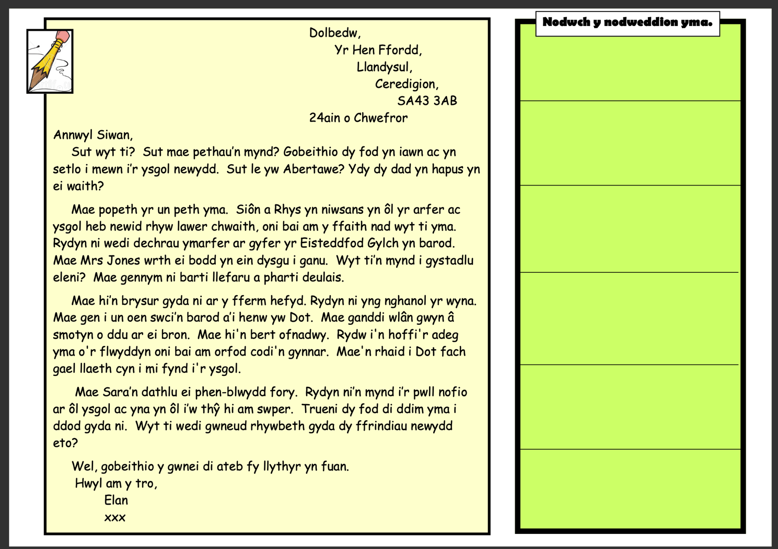

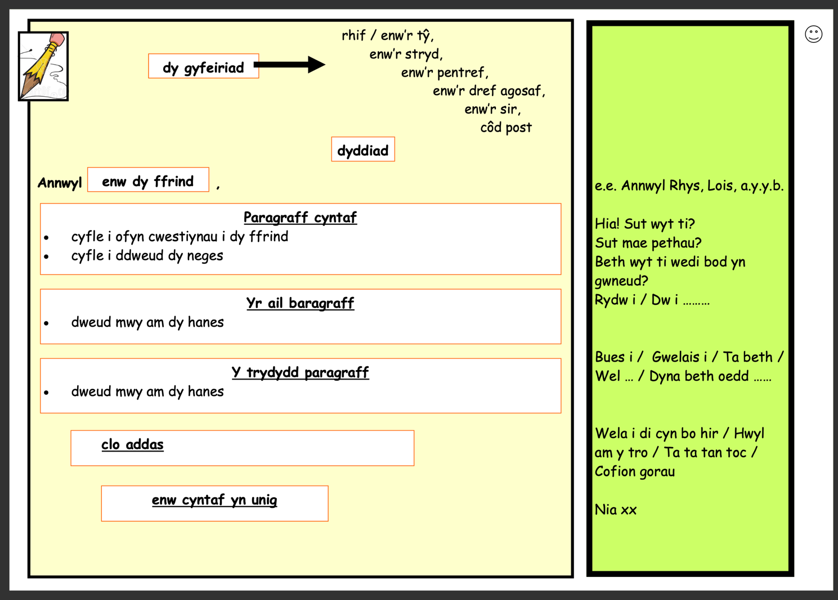

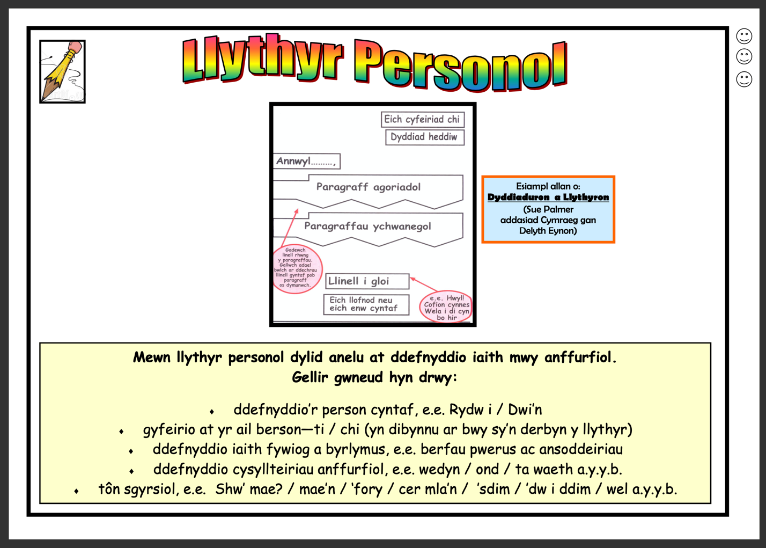

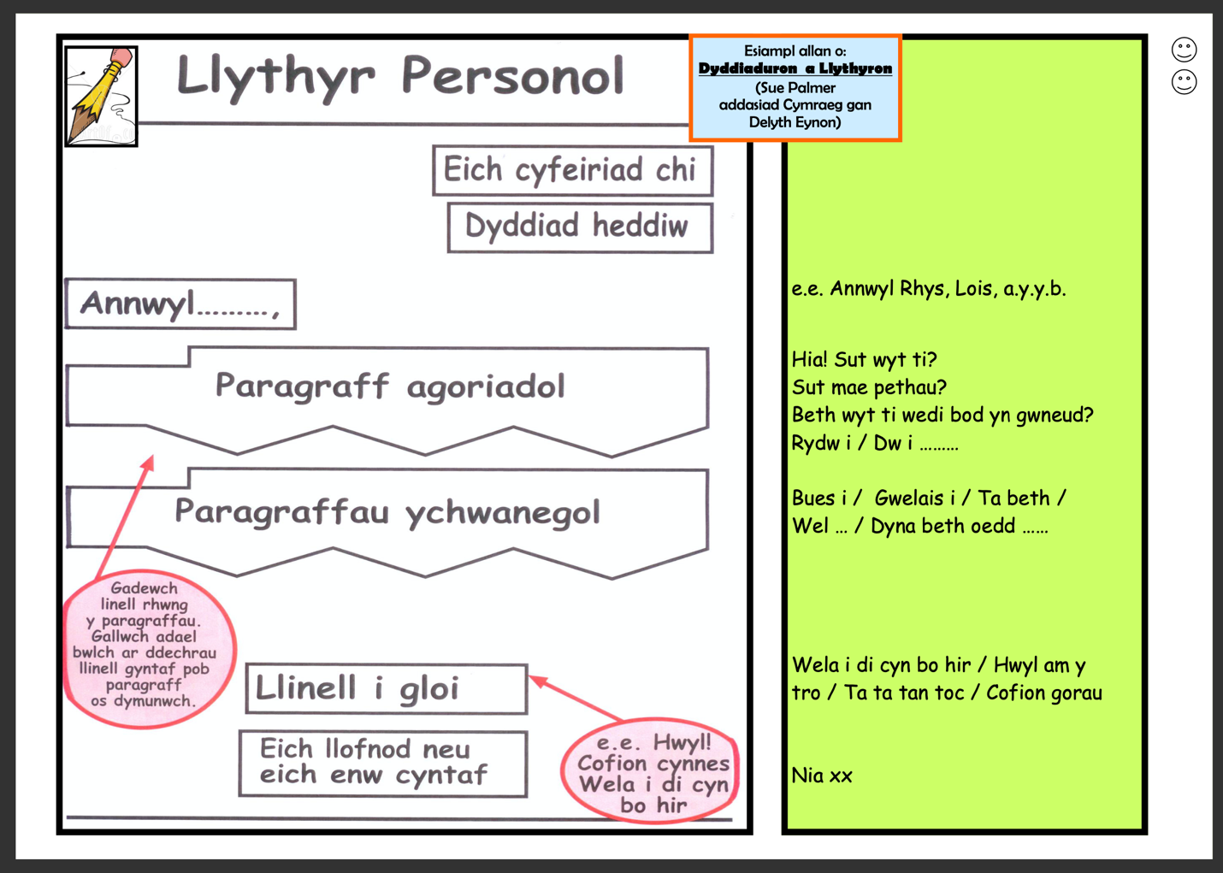

Dyma nifer o taflenni gwaith rwyf wedi derbyn tra yn y sesiynnau Gloyw Iaith yn y Coleg.

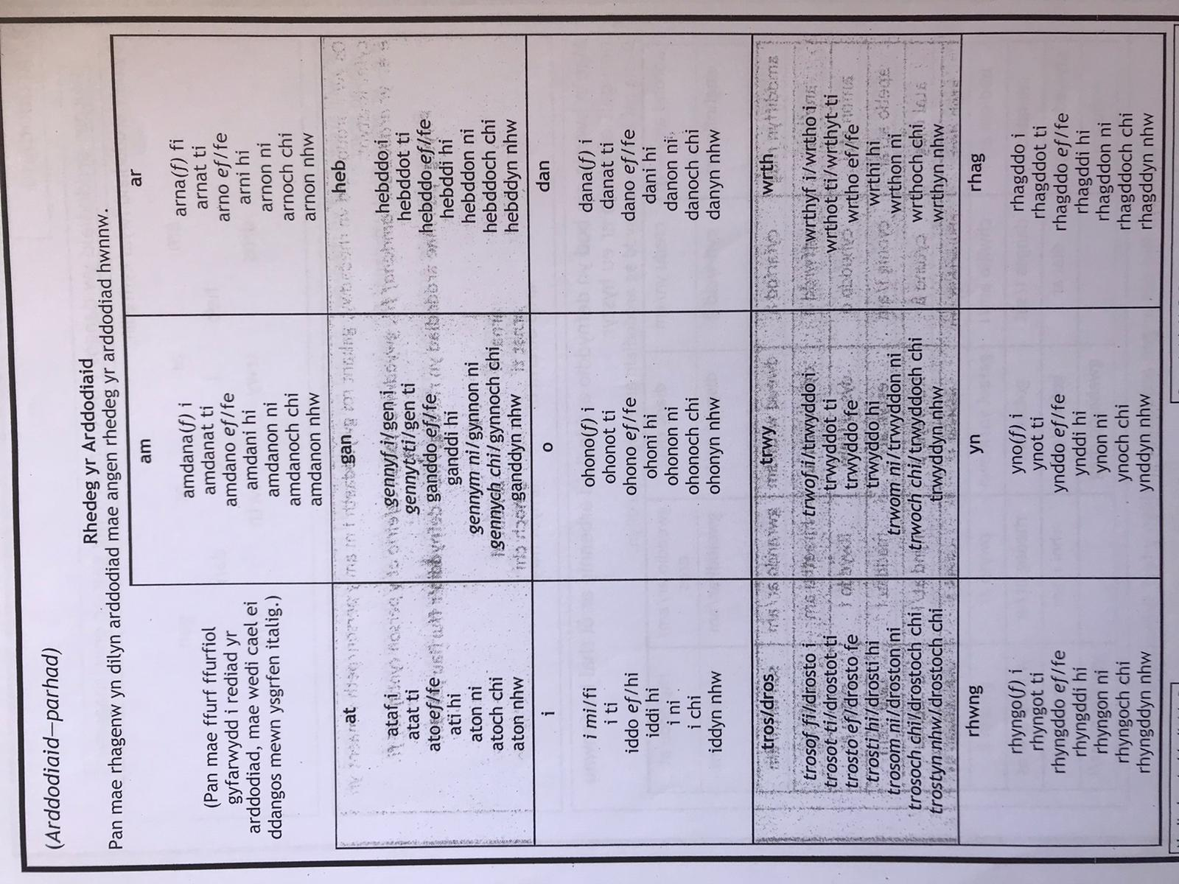

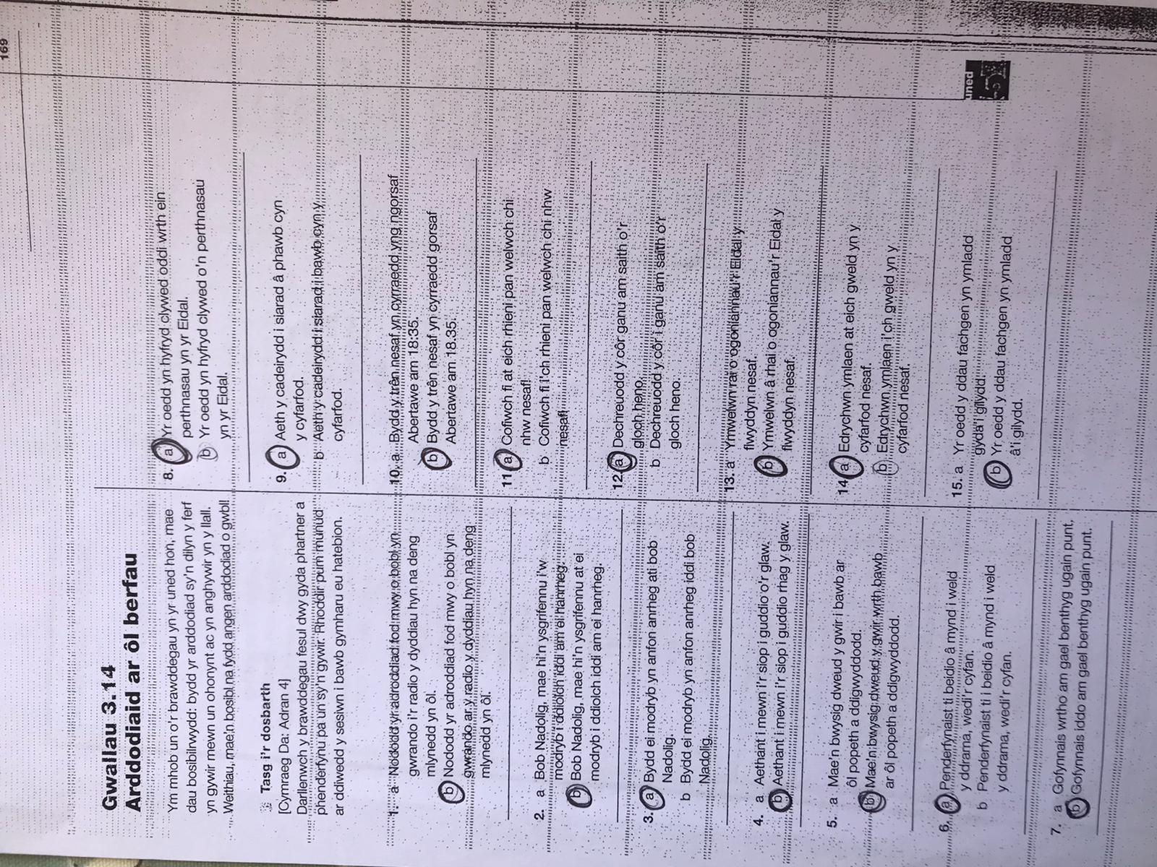

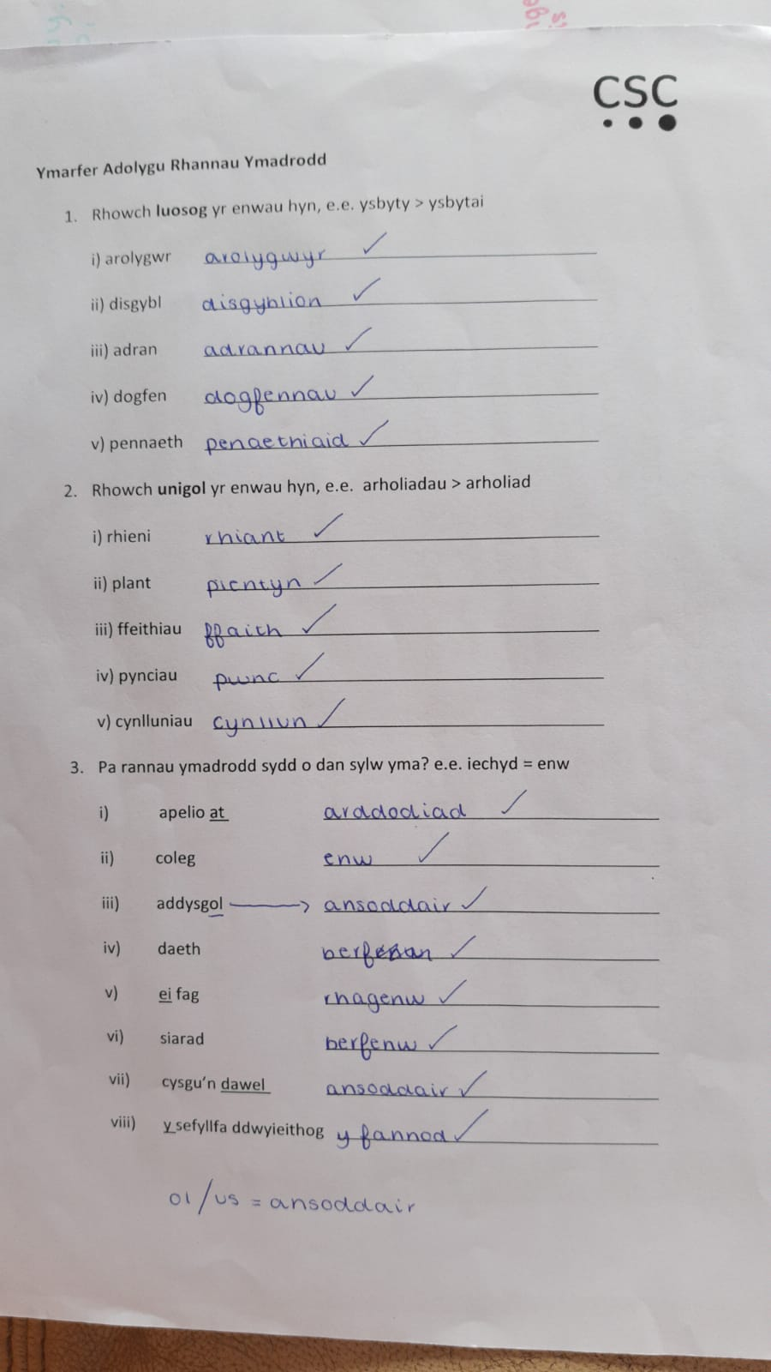

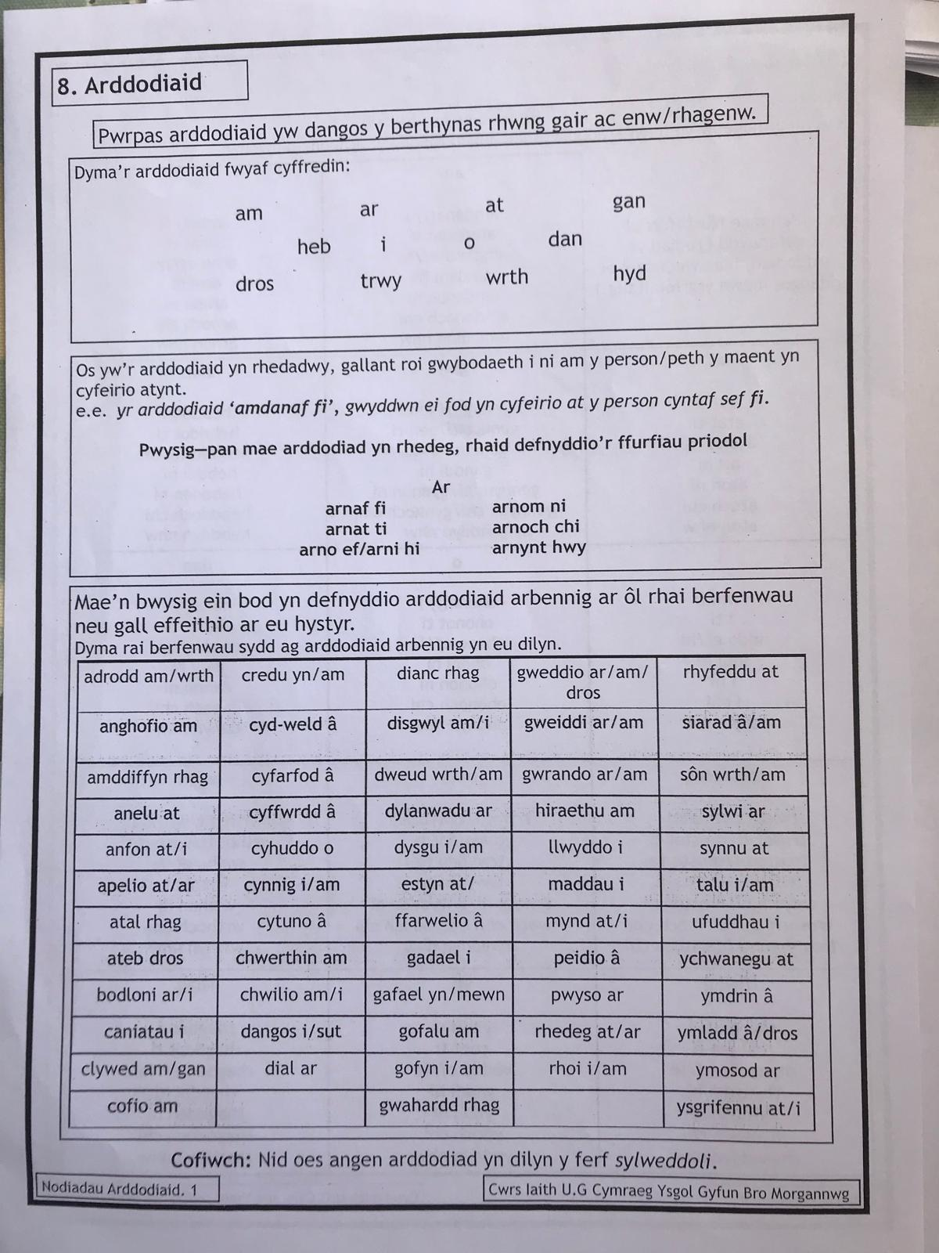

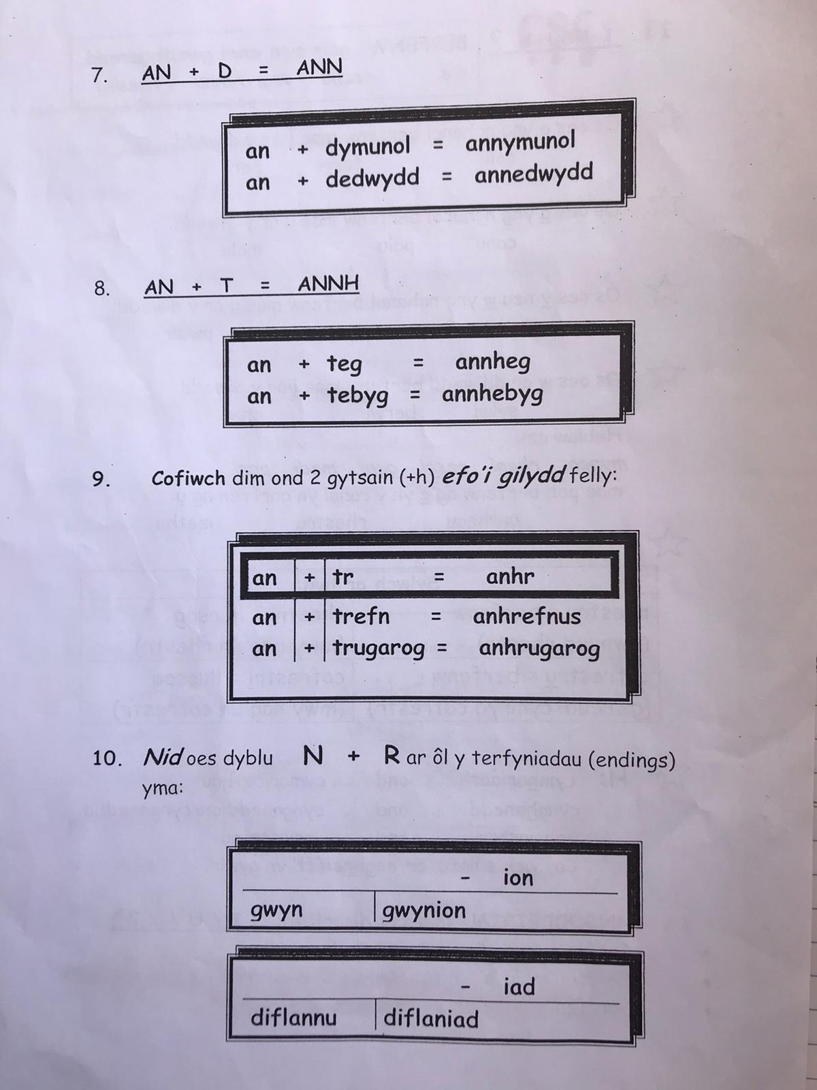

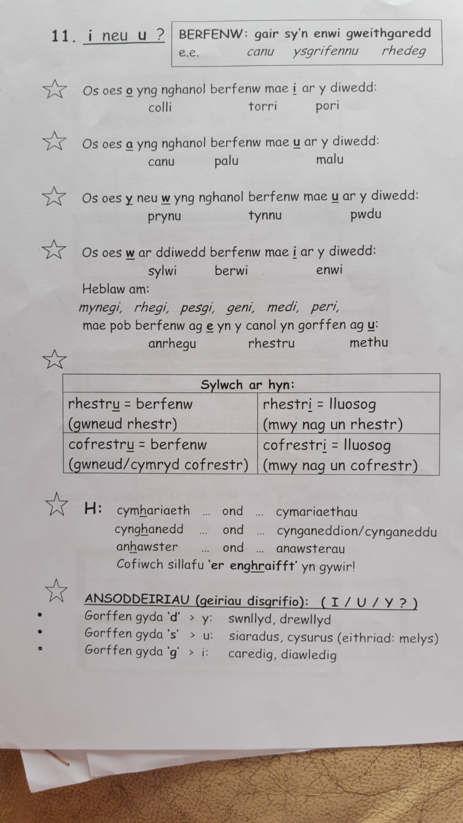

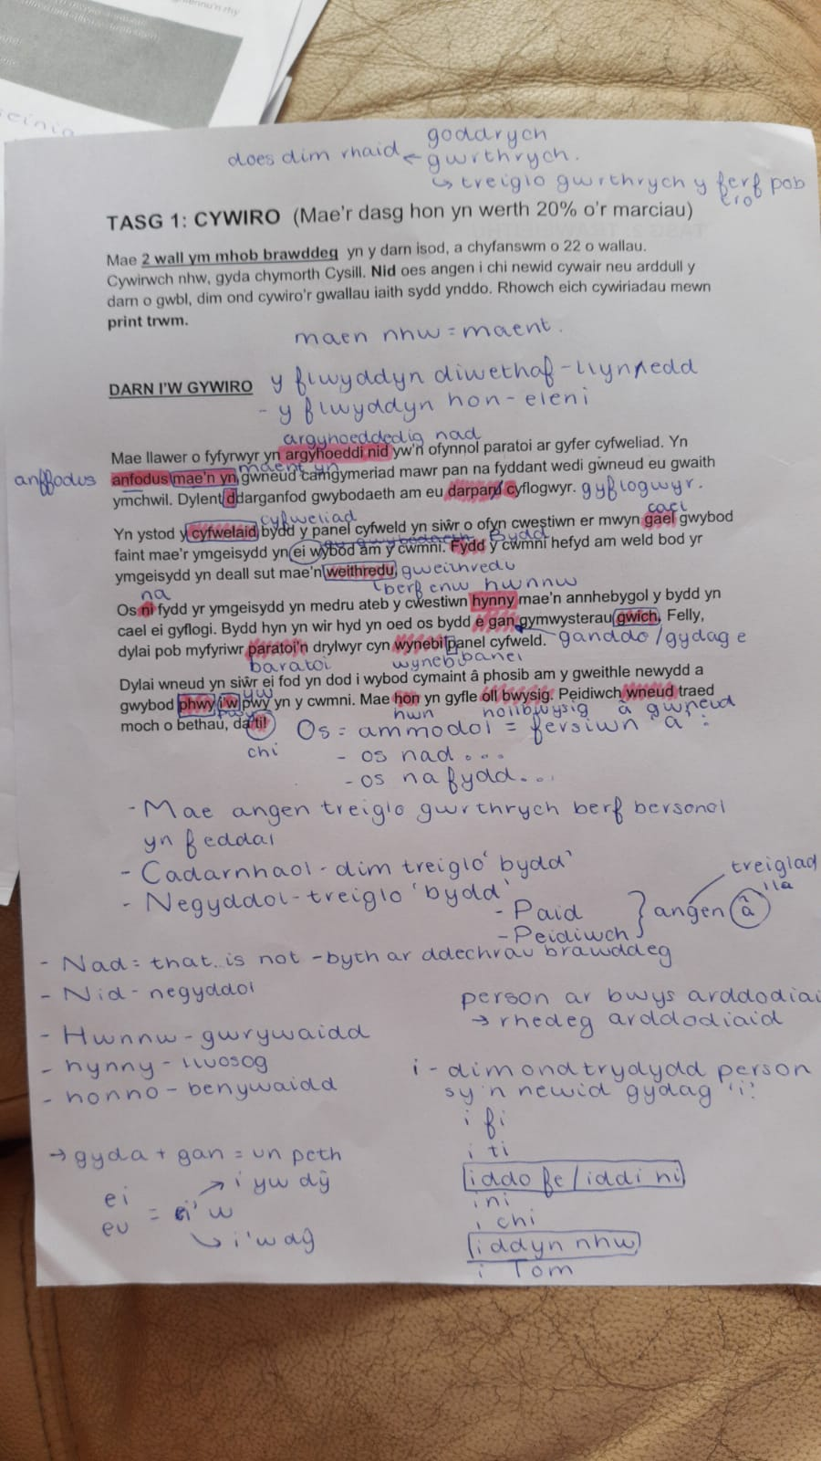

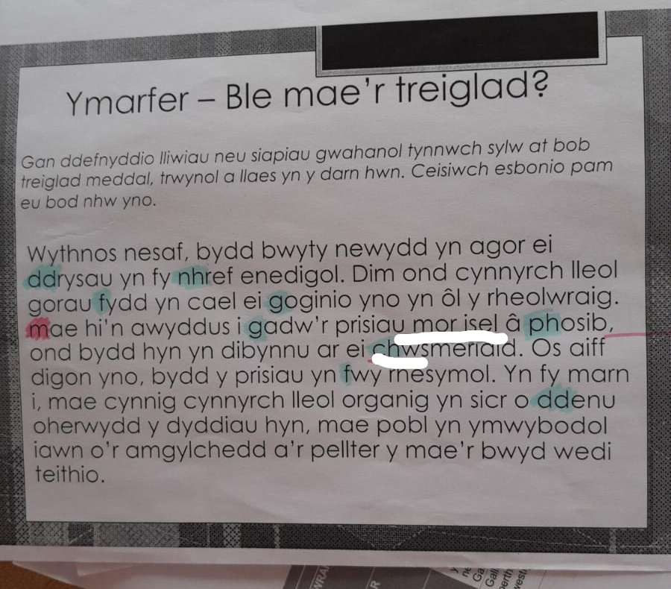

Dyma lluniau o’r adnoddau fe wnes i greu a defnyddio tra’n dysgu gwers ‘ffurfio P’ i’r dosbarth derbyn ar PAP1.

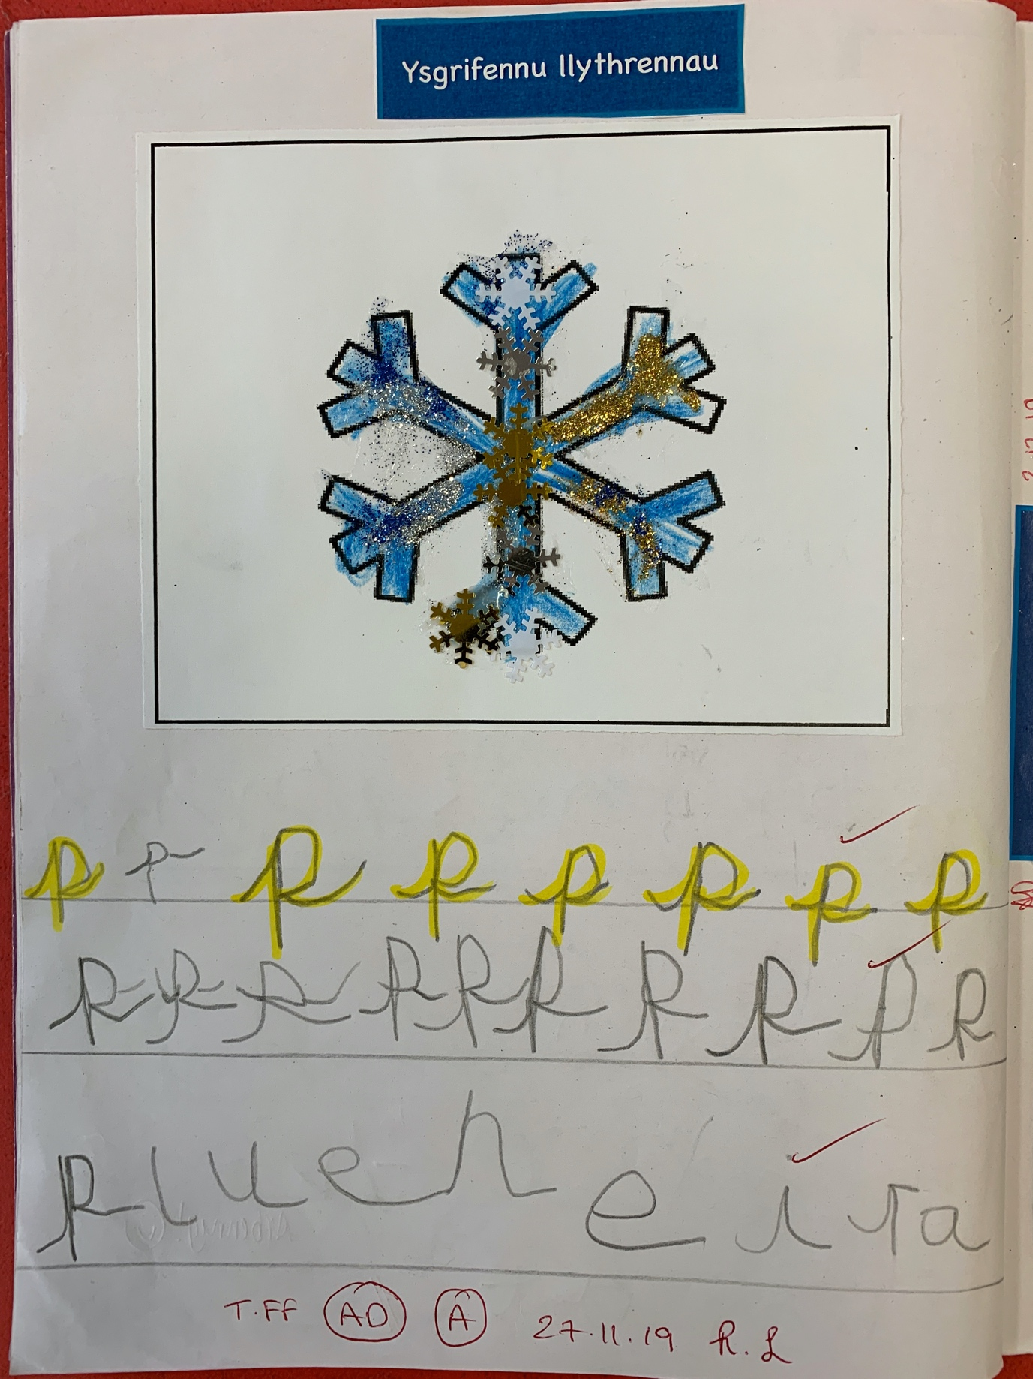

Fe wnes i defnyddio gwefan o’r enw Ffrindiau’r Wyddor er mwyn helpu’r plant i allu dweud y lythyren P ac yna fynd ati i’w ysgrifennu.



